Министерство образования Республики Беларусь
Учреждение образования «Белорусский государственный университет
информатики и радиоэлектроники»

Факультет компьютерных систем и сетей
Кафедра программного обеспечения информационных технологий
Дисциплина: Методы машинного обучения

ОТЧЁТ
к лабораторной работе №3
на тему

Градиентный спуск

Студент Маталыга Е.А.
Преподаватель Воронина А.М.

Минск 2025
Задание:
- Использовать/сгенерировать датасет для задачи регрессии.
- Написать функцию градиентного спуска (не стохастического).
- Изучить влияние скорости обучения на результаты.
- Написать функцию стохастического градиентного спуска.
- По графикам среднеквадратичной ошибки для обоих методов сделать вывод о разнице скорости сходимости каждого из методов.
- Реализовать L2-регуляризацию.

Выполнение:
Ссылка на полный код.
Для исследования работы градиентного спуска датасет был сгенерирован при помощи функции make_regression.
Сама функция градиентного спуска с учётом критериев останова (минимальное расстояние и количество итераций) выглядит следующим образом:
def gradient_descent(X, y, w):
w_dist = 1000
iter_num = 0
errors = []
error = 100
while w_dist > MIN_W_DIST and iter_num < MAX_ITER and error > MIN_ERROR:
y_pred = np.dot(X, w)
dQ = 2 / y.shape[0] * np.dot(X.T, y_pred - y)
new_w = w - ETA * dQ
w_dist = np.linalg.norm(new_w - w, ord=2)
error = MSError(X, new_w, y)
errors.append(error)
iter_num += 1
w = new_w
return errors, iter_num

Для исследования влияние скорости обучения на точность результата было проведено несколько опытов с разными и скоростями и подсчитано количество итераций, необходимых алгоритму для получения наилучшего результата. Лучший результат алгоритм показал на скорости 0,5.
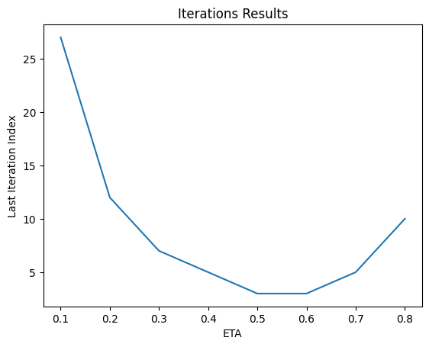
Стохастический градиентный спуск, в отличие от стандартного, для обновления весов на итерации формирует предсказания не на всех данных, а на случайных. Поэтому в реализацию алгоритма был добавлен случайный выбор параметров.
def stochastic_gradient_descent(X, y, w):
w_dist = 1000
iter_num = 0
errors = []
error = 100
n_samples = X.shape[0]
while w_dist > MIN_W_DIST and iter_num < MAX_ITER and error > MIN_ERROR:
random_index = np.random.randint(0, n_samples)
X_i = X[random_index:random_index+1]
y_i = y[random_index:random_index+1]

y_pred_i = np.dot(X_i, w)
dQ = 2 * np.dot(X_i.T, y_pred_i - y_i)

new_w = w - ETA * dQ.flatten()
w_dist = np.linalg.norm(new_w - w, ord=2)
error = MSError(X, new_w, y)
errors.append(error)
iter_num += 1
w = new_w
return errors, iter_num

Так же, как и для стандартного алгоритма градиентного спуска, было проведено несколько прогонов алгоритма с разными скоростями обучения. Лучшие результаты показал прогон с самой высокой скоростью.
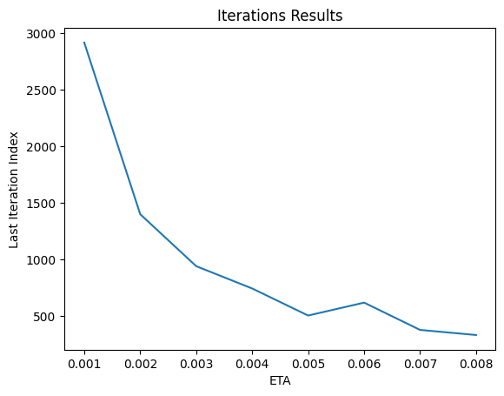
Также для большей наглядности, сравнение работы алгоритмов было проведено на одной скорости 0,1 и посчитано значение среднеквадратической ошибки на каждой итерации.
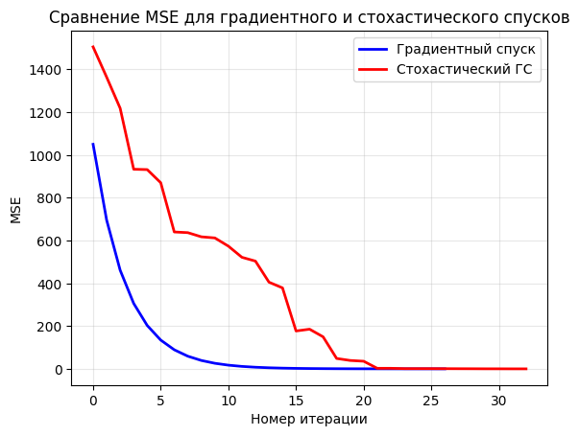
Стандартный алгоритм градиентного спуска быстрее вышел на минимальную ошибку, но, из-за логики работы алгоритма, на это ему потребовалось больше времени и ресурсов.
L2 регуляризация. L2 регуляризация штрафует большие значения весов, заставляя их приближаться к нулю, но в отличие от L1 регуляризации не зануляет их полностью. Для учёта штрафа на каждом шаге вычисляется его величина и добавляется к итоговому значению градиента:
dQ_L2 = 2 * alpha * w
total_gradient = dQ + dQ_L2
В ходе обучения с регуляризацией значения весов приближаются к 0.
